األكاديمية الجهوية | :
املديرية اإلقليمية | :
املؤسسة التعليمية | :

اسم األستاذ)ة( | :
املوسم الدراس ي | : | 2024-2023
املرجع املعتمد | : كتابي في اللغة العربية
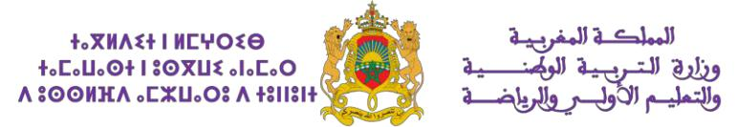

التوزيع السنوي لمادة اللغة العربية - المستوى السادس )األسدس األول(
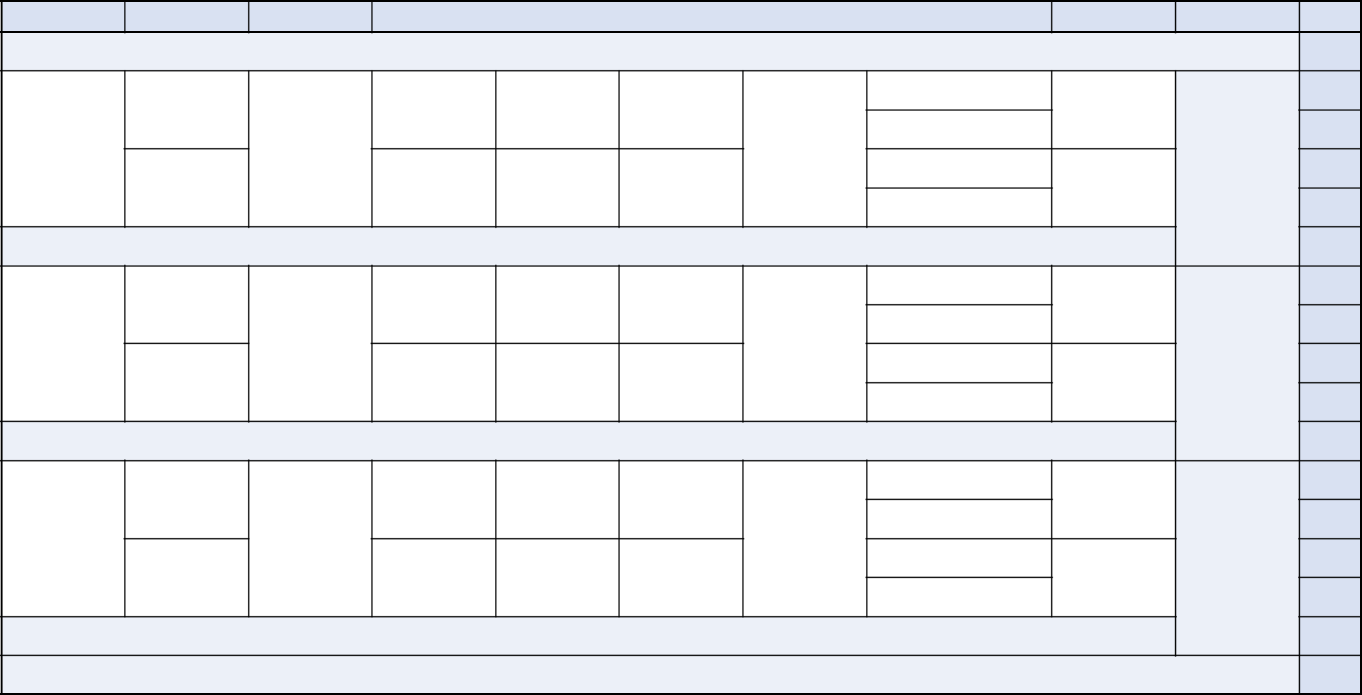

األسبوع

1

المجال

التواصل الشفهي

القراءة الوظيفية والشعرية | القراءة المسترسلة | التراكيب | الصرف والتحويل | اإلمالء

تقويم تشخيصي ودعم استدراكي

التطبيقات الكتابية

التعبير الكتابي

مشروع الوحدة

2

3

4

5

حضارات كونية

تاج محل

حضارة اإلنكا

ما الحضارة؟

اإلنسان والحضارة الكونية

اإلسالم حضارة كونية

أمثال

رحلة ابن بطوطة الجديدة

نصب المضارع الصحيح والجملة المؤولة

جزم المضارع الصحيح والجملة الشرطية

تصريف الفعل الصحيح

تصريف المعتل المثال واألجوف

همزتا الوصل والقطع

تصفية الصعوبات البارزة في التعبير الكتابي ومشروع الوحدة

تطبيقات كتابية حول

مختلف الظواهر اللغوية المكتسبة

كتابة رسالة شخصية

كتابة طلب

إعداد مشروع عن

حضارة من الحضارات القديمة

6

7

فنجان قهوة على السبورة

تقويم ودعم تعلمات الوحدة األولى

8

9

10

المواطنة والسلوك المدني

كن كقلم الرصاص

مواجهة كورونا 19

االعتراف بالفضل فضيلة

في سبيل الوطن

صباح األحالم

الرجل والتمساح واألرنب

األفعال الخمسة

األسماء الخمسة

تصريف الناقص

الميزان الصرفي

همزة ابن

تصفية الصعوبات البارزة في التعبير الكتابي ومشروع الوحدة

تطبيقات كتابية حول

مختلف الظواهر اللغوية المكتسبة

كتابة حوار

كتابة مقالة

إعداد تحقيق عن مظاهر المواطنة والسلوك المدني

11

12

تطور التكنولوجيا

تقويم ودعم تعلمات الوحدة الثانية

13

14

15

العلم والتكنولوجيا

عالم األنترنيت

كرة القدم االلكترونية

أثر التكنولوجيا على المجتمع

صغير حجما كبير خدمة

بقوة العلم تقوى شوكة األمم

إن لم تقطعه قطعك

إعراب المثنى

جمع المذكر السالم

اسما الفاعل والمفعول

اسما الزمان والمكان

األلف اللينة

تصفية الصعوبات البارزة في التعبير الكتابي ومشروع الوحدة

تطبيقات كتابية حول

مختلف الظواهر اللغوية المكتسبة

ملء بطاقة معلومات

إرشادات استعمال األنترنت

إعداد ألبوم عن أهم

االختراعات العلمية

والتكنولوجية السائدة

16

17

تقويم ودعم تعلمات الوحدة الثالثة

تقويم ودعم تعلمات األسدس األول

توقيع األستاذ)ة(: توقيع املدير)ة(: توقيع املفتش)ة(:

األكاديمية الجهوية | :
املديرية اإلقليمية | :
املؤسسة التعليمية | :

اسم األستاذ)ة( | :
املوسم الدراس ي | : | 2024-2023
املرجع املعتمد | : كتابي في اللغة العربية
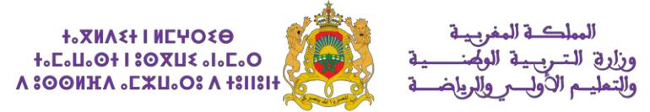

التوزيع السنوي لمادة اللغة العربية - المستوى السادس )األسدس الثاني(
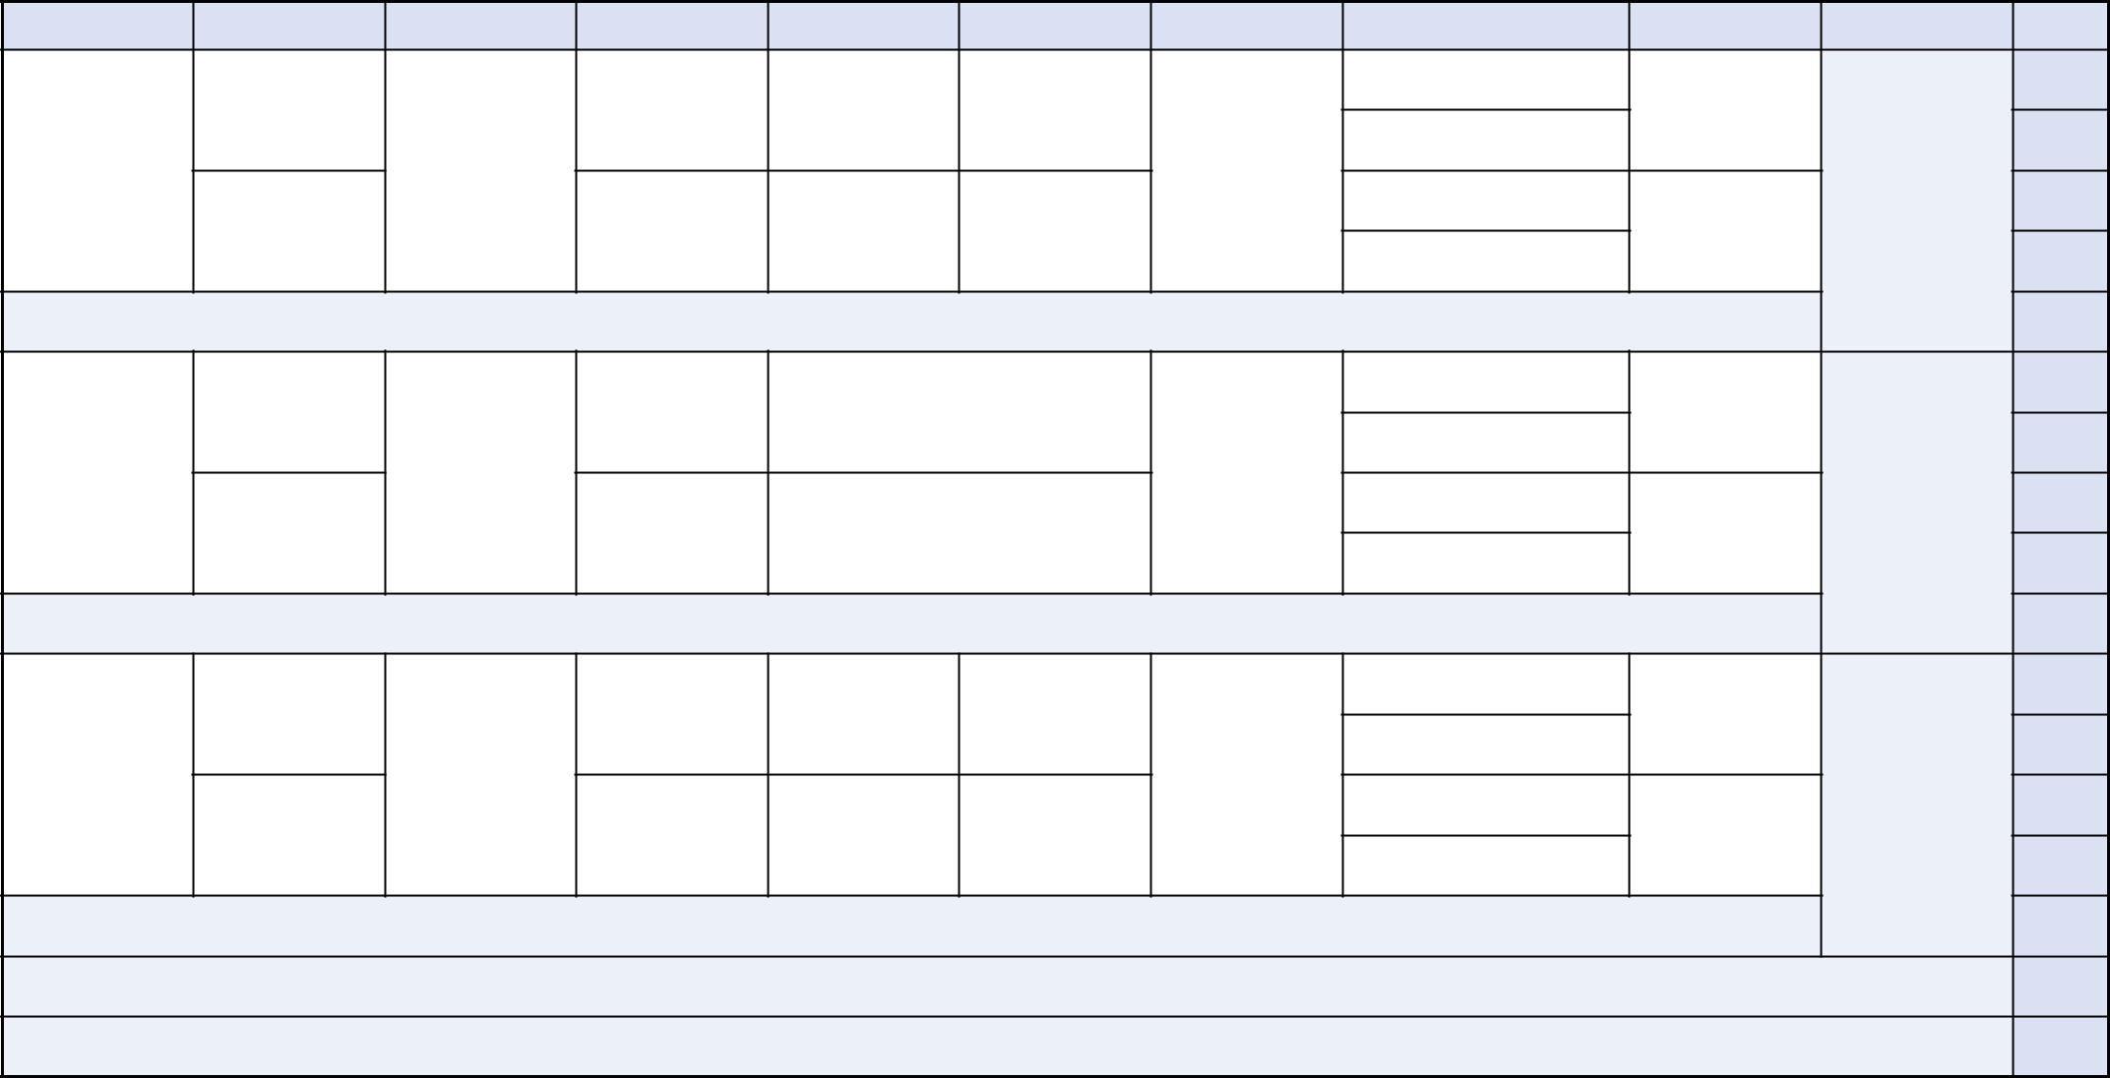

األسبوع

18

19

20

21

المجال

الطاقة في حياتنا

التواصل الشفهي

الطاقة الغذائية

االحتباس الحراري

القراءة الوظيفية والشعرية

الطاقة في حياتنا

الطاقة األحفورية

الطاقات المتجددة

الطاقة

القراءة المسترسلة

الريح والطائرة الورقية

التراكيب

إعراب جمع المؤنث السالم

التوكيد

الصرف والتحويل

اسم اآللة

اسم التفضيل

اإلمالء

كلمات يخالف نطقها رسمها

تصفية الصعوبات البارزة في التعبير الكتابي ومشروع الوحدة

التطبيقات الكتابية

تطبيقات كتابية حول

مختلف الظواهر اللغوية المكتسبة

التعبير الكتابي

كتابة قصة واقعية

كتابة قصة خيالية

مشروع الوحدة

إنتاج مطوية عن الطاقة وأنواعها ومصادرها

22

تقويم ودعم تعلمات الوحدة الرابعة

23

24

25

26

27

28

تحديات العالم المعاصر

اكتشف ذاتك

أقوى من اإلعاقة

أحواش ذاكرة فنية

أشهر "ال" في التاريخ الحديث

ال شيء مستحيل

حماية الثروة الغابوية

الكل إخوان

موسيقي لكل األجيال

صوفي في الفردوس

التمييز | العدد والمعدود
الحال والجملة الحالية | جمع التكسير

تقويم ودعم تعلمات الوحدة الخامسة

الهمزة المتوسطة والمتطرفة

تصفية الصعوبات البارزة في التعبير الكتابي ومشروع الوحدة

تطبيقات كتابية حول

مختلف الظواهر اللغوية المكتسبة

وصف شخص

إعداد ملصقات عن

نماذج من تحديات العالم

المعاصر

وصف صورة

29

30

31

إبداعات وفنون

مغربية

متحف اللوفر

الفن السابع

الكمنجة الساحرة

رسالة الفن

علبة األميرة الشاعرة
دعم وتقويم واستثمار

دعم وتقويم واستثمار
دعم وتقويم واستثمار

دعم وتقويم واستثمار
دعم وتقويم واستثمار

دعم وتقويم واستثمار

تطبيقات كتابية حول

مختلف الظواهر اللغوية المكتسبة
إصدار حكم

استثمار المهارات السابقة

إعداد ملف عن فن من

الفنون المفضلة أو المشتهرة بالمنطقة

32

33

34

تقويم ودعم تعلمات الوحدة السادسة

تقويم ودعم تعلمات األسدس الثاني

إجراءات آخر السنة

توقيع األستاذ)ة(: توقيع املدير)ة(: توقيع املفتش)ة(:

